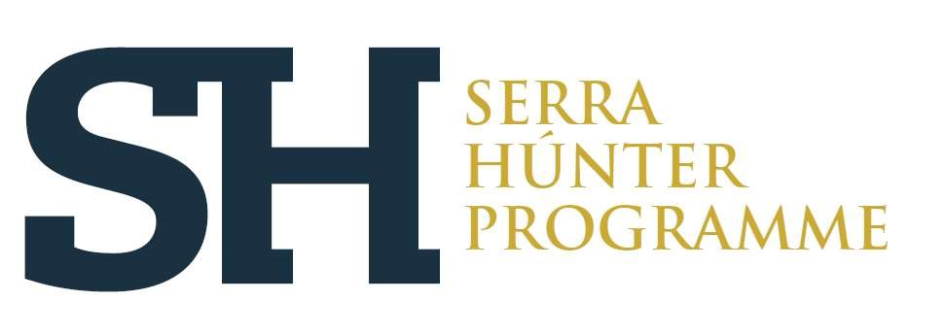

CONCURS SERRA I HÚNTER - PROPOSTA PRIORITZADA DE CONTRACTACIÓ

SERRA I HUNTER COMPETITION - PROPOSED HIRING PRIORITY
16/10/2023
Comunicació 4 – supera prova presencial i proposta de contractació

